15-4-2020

Nombre del Autor

Syscenterlife@

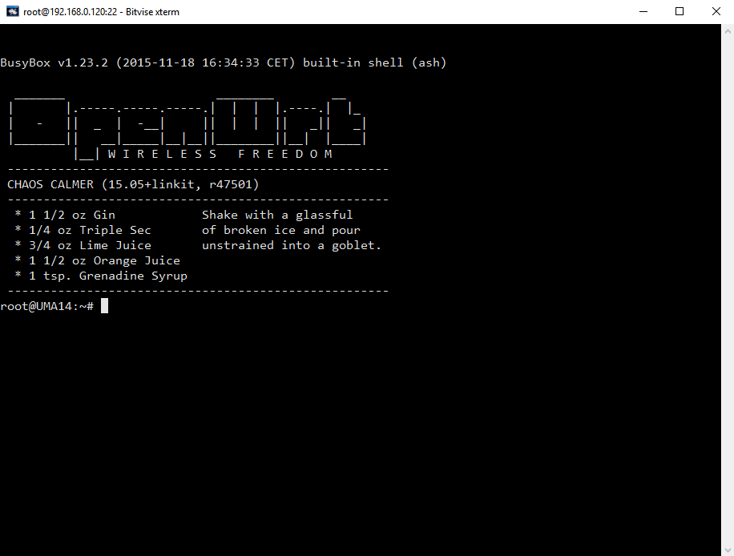

**Informe Sobre la Resolución de Problemas Algorítmicos**

**Implementación de un sistema en DOS sobre un caso simple abstraído como parte de las visitas guiadas.**

1. **Análisis del Problema (Descripción)**

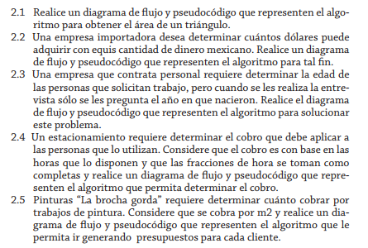

**Datos de Entrada**:

Definir variables:

cantPesos como real

tipoCambio como real

cantDolar como real

*Datos de entrada*: cantPesos, tipoCambio (1000, 0,0419350=0,042 )

**Proceso**:

cantDolar= cantPesos* tipoCambio; (1000*0.042=42)

**Datos de Salida**:

cantDolar=42

1. **Diseño de Algoritmo**
2. **Codificación, compilación y ejecución, verificación y depuración**
3. **Documentación**

Comandos para ejecutar en Java:

D:\DESARROLLO 2020>javac CalcularPromedioNotas.java

D:\DESARROLLO 2020>java –cp . CalcularPromedioNotas